新 书 推 荐

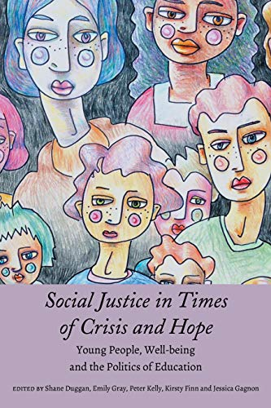
中文书名：《危机与希望并存下的社会公正：年轻人、幸福与教育政治》
英文书名：Social Justice in Times of Crisis and Hope: Young People, Well-being and the Politics of Education
作 者：Shane Duggan, Emily Gray, Peter James Kelly, Kirsty Finn & Jessica Gagnon
出 版 社：Peter Lang
代理公司：ANA/Connie
出版时间：2019年5月
代理地区：中国大陆、台湾
页 数：256页
审读资料：电子材料（暂无）
类 型：大众社科/教育

内容简介：

该书审查了在危机和希望时期青年、幸福、教育和社会正义之间互动关系的可能性和后果，认为全球教育必须在实现社会正义的承诺上发挥作用。

21世纪前20年的特点是冲突、流离失所、经济紧缩，不稳定。日益加剧的社会两极化意味着当代社会正变得更加不平等，人口中能够获得最多财富的占比越来越小。世界各地持续不断的冲突和欧洲一直以来的难民危机只会不断加强当下对正义、公平、同情和理解的呼吁。我们生活在绝望和冲突的时代，但也生活在希望和行动的时代。本书汇集了全球各地的智慧，审查了青年人在当代社会运动中的作用、对世界青年人提出的各种要求同时说明了提出这些要求的空间。

各位作者探寻正义和幸福的概念，这些是针对谁的，在当代又意味着什么。他们审视日益全球化的教育政治，思考教育在实现社会公正方面发挥作用的限制和可能性、挑战和机遇。

作者简介：

谢恩·达根（Shane Duggan）是 RMIT 大学教育学院副校长的博士后研究员。他在数字化转型的背景下考察了教育和工作之间的关系。他的第一本书《不可能的机器》（Impossible Machines）调查了年轻人的生活、网络技术和工作的未来。

艾米莉·格雷（Emily Gray）拥有英国兰卡斯特大学大学教育研究博士学位。目前她是澳大利亚 RMIT 大学教育研究的高级讲师。她的出版物包括期刊文章，书籍章节和编辑的集合《酷儿教师，身份和表演》（Queer Teachers, Identity and Performativity）。

谢谢您的阅读！
请将回馈信息发至：萧涵糠(Connie Xiao)
安德鲁﹒纳伯格联合国际有限公司北京代表处
北京市海淀区中关村大街甲59号中国人民大学文化大厦1705室, 邮编：100872
电话：010-82449325
传真：010-82504200
Email: Connie@nurnberg.com.cn
网址：www.nurnberg.com.cn
微博：http://weibo.com/nurnberg
豆瓣小站：http://site.douban.com/110577/
微信订阅号：ANABJ2002


